GAUTENGSE DEPARTEMENT VAN ONDERWYS

SENIORSERTIFIKAAT-EKSAMEN

MUSIEK HG
(Eerste Vraestel: Harmonie en Toonsetting)

TYD: 3 uur

PUNTE: 100
INSTRUKSIES AAN DIE TOESIGHOUER:

- Elke kandidaat moet voorsien word van 3 velle musiekmanuskrippapier.

- Elke kandidaat moet vir die volle duur van die vraestel toegang tot ’n klavier hê.

- Geen kandidaat mag egter ’n ander kandidaat steur nie, en ook nie op enige gegewe moment ’n klavier met ’n ander kandidaat deel nie.

INSTRUKSIES AAN DIE KANDIDAAT:

- Hierdie vraestel is ook u antwoordboek.

- Onthou om u eksamennommer op die antwoordboek te skryf.

- Maak seker dat u notasie netjies en duidelik is.

- Beantwoord Vraag 1 OF Vraag 2 en AL die ander vrae.

Beantwoord Vraag 1 OF Vraag 2.  VRAAG 1  Toonset EEN van die onderstaande gedigte. Kies ’n geskikte stemtipe, toonsoort en metrum. Skryf die woorde netjies onder die melodielyn neer. | [20]

The actress  I look in the mirror  And what do I see?  A famous actress  Yes! That’s ME  One day I’m going  Into a show  But first  Guess what?  I have to grow!  M Pincus | OF | Die Vlinder  Vang vir jou ’n vlinder  En hou hom saggies vas,  Droom die mooiste drome  Wat by ’n vlinder pas:  Droom van blommevelde  Wat in die sonlig staan,  En los dan weer jou vlinder  Om daarheen terug te gaan.  A Bouwer



OF

VRAAG 2  mf  - Bestudeer die onderstaande uittreksel uit ’n melodie en dui die volgende aspekte in die partituur aan.  - Omkring ’n voorbeeld van melodiese herhaling.  - Dui ’n sekwens aan deur ’n blok daarom te maak.  - Identifiseer die soort kadens. Bepaal die toonsoort en besyfer die geïmpliseerde harmonieë.  __________________________________________________________ | [20]  (1)  (2)  (2)

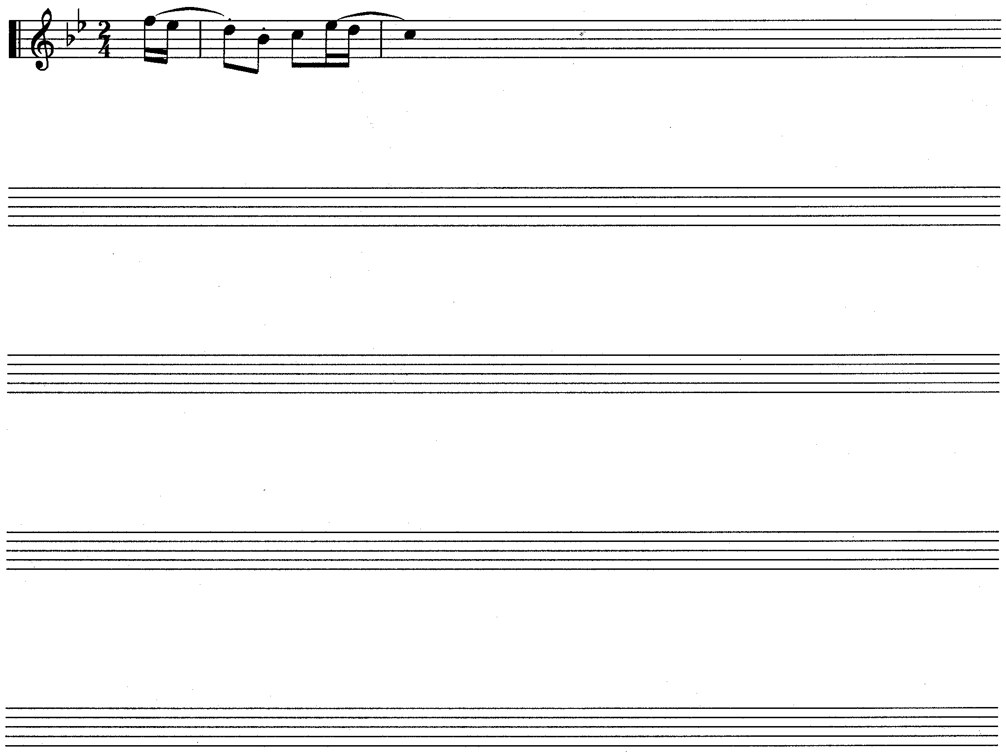  - Brei die gegewe aanvangsmate uit tot ’n simmetriese melodie van 12 mate in drieledige vorm. Moduleer na ’n verwante toonsoort en eindig in die oorspronklike toonsoort. Dui aan vir watter stemtipe of instrument die melodie bedoel is.  Vivo | (15)

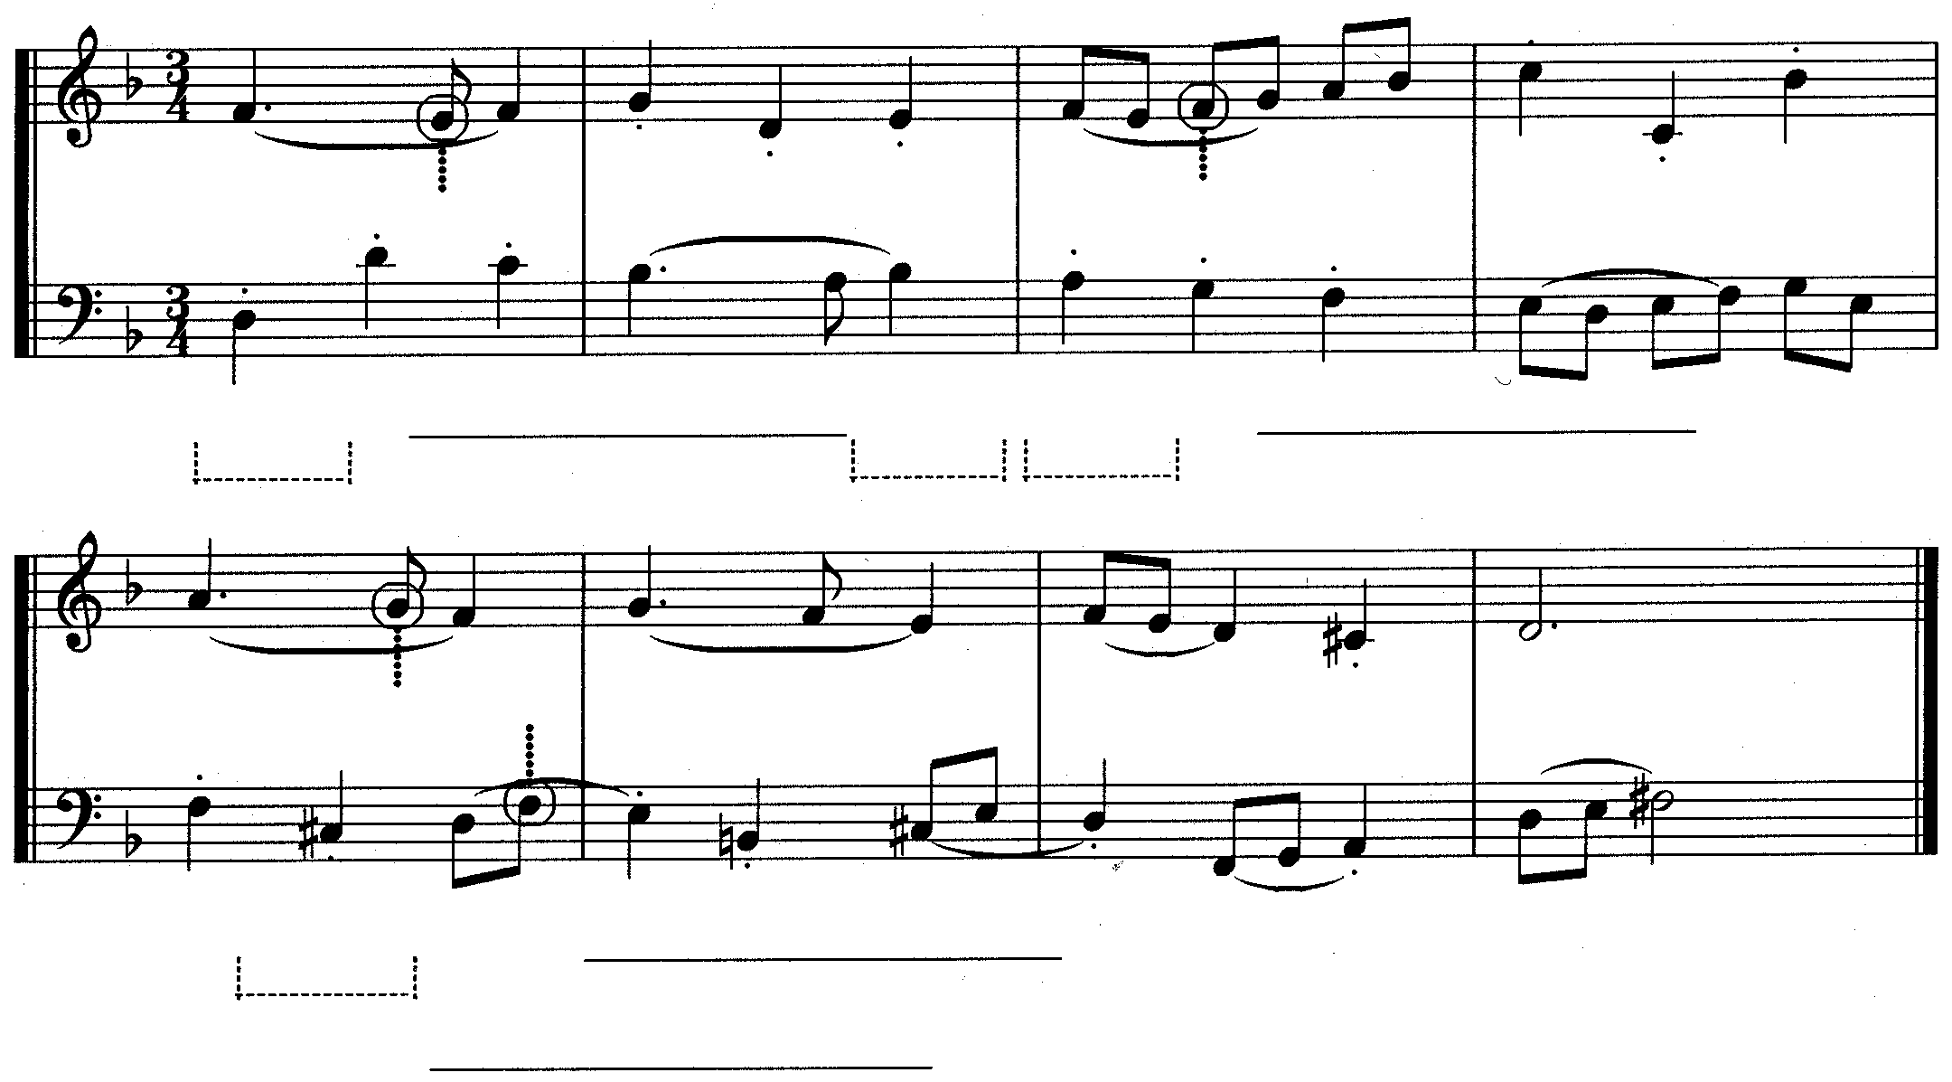  VRAAG 3  1  (e)  (f)  (f)  (c)  (b)  (e)  (a)  5  (g)  (h)  (h)  (g)  (d)  - Bestudeer die onderstaande uittreksel en beantwoord die vrae wat volg.  - Verskaf harmoniese analise by (a) – (d). Dui die toonsoort, akkoord en omkering in elke geval aan.  - Watter komposisionele tegniek word in maat 8 gebruik? __________________  _______________________________________________________________  - Benoem (e) – (h) as non-akkoordnote of akkoordnote. | [25]  (4)  (2)  (4)

Voltooi die volgende passasie in tweestemmige kontrapunt deur die ontbrekende party by te voeg. Behou die styl wat die gegewe materiaal aandui.  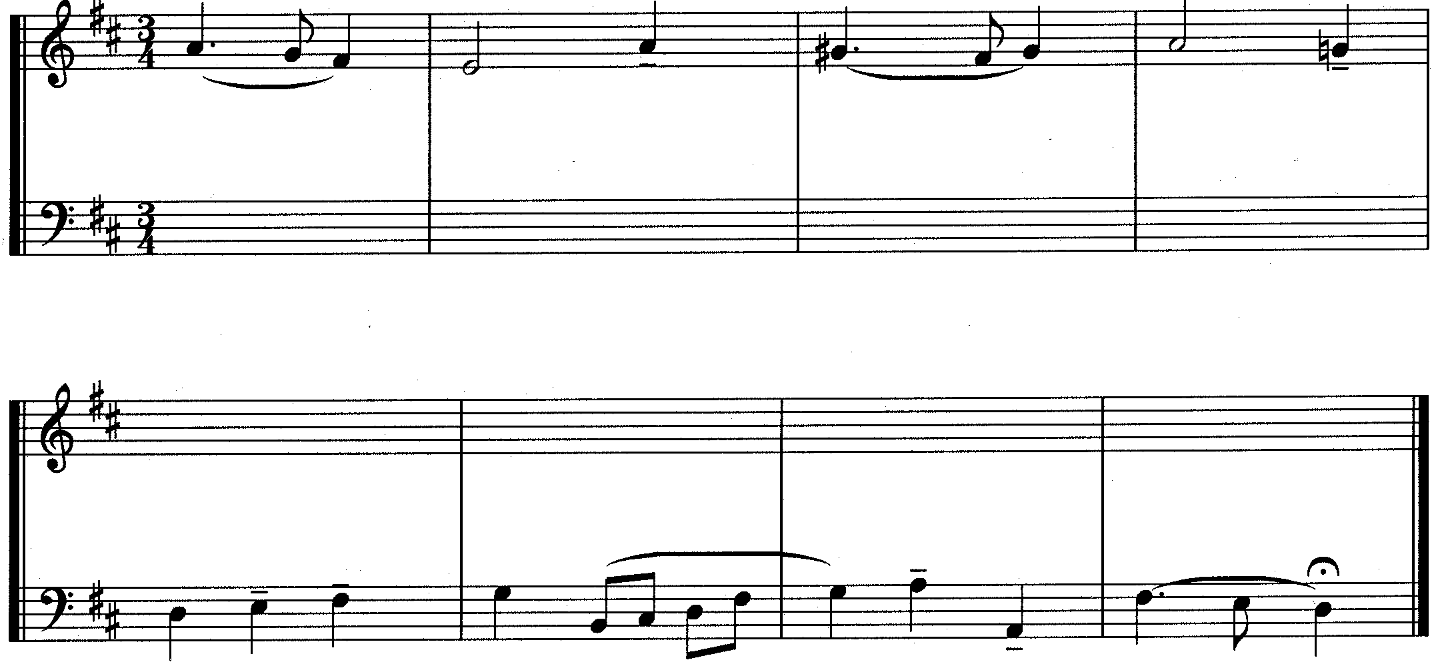 | (15)

VRAAG 4  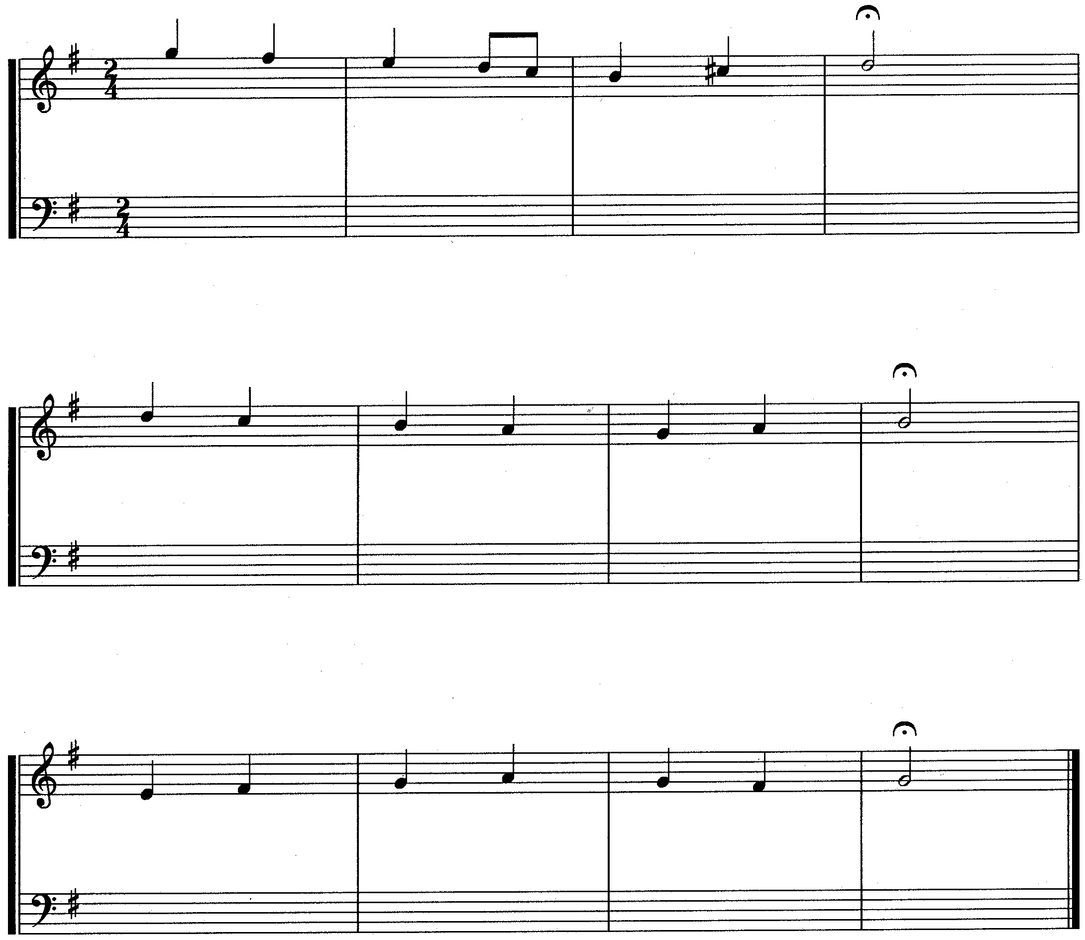  Harmoniseer die gegewe sopraanparty vir gemengde koor (SATB) en gebruik harmoniese middele wat aan u bekend is. | [20]

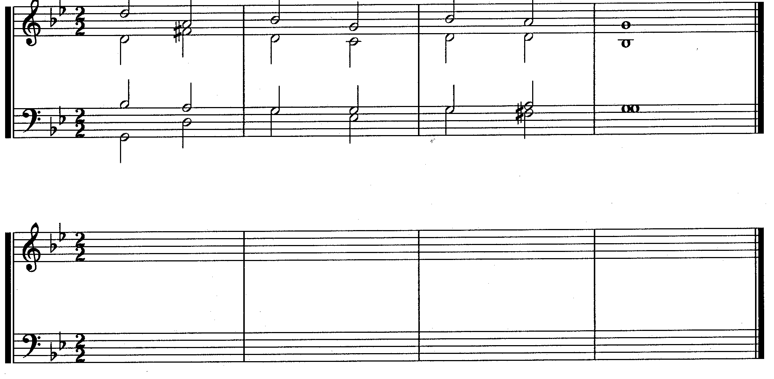  VRAAG 5  Fragment  Antwoord  Herskryf die gegewe harmoniese fragment en voeg die onderstaande harmoniese middele op geskikte plekke in:  - Twee deurgangsnote  - Twee terughoudings  - ’n Kromatiese onderhulpnoot (wisselnoot)  - ’n Geskikte akkoord in tweede omkering, korrek opgelos  - ’n Tierce di Picardi | [10]  (2)  (2)  (2)  (3)  (1)

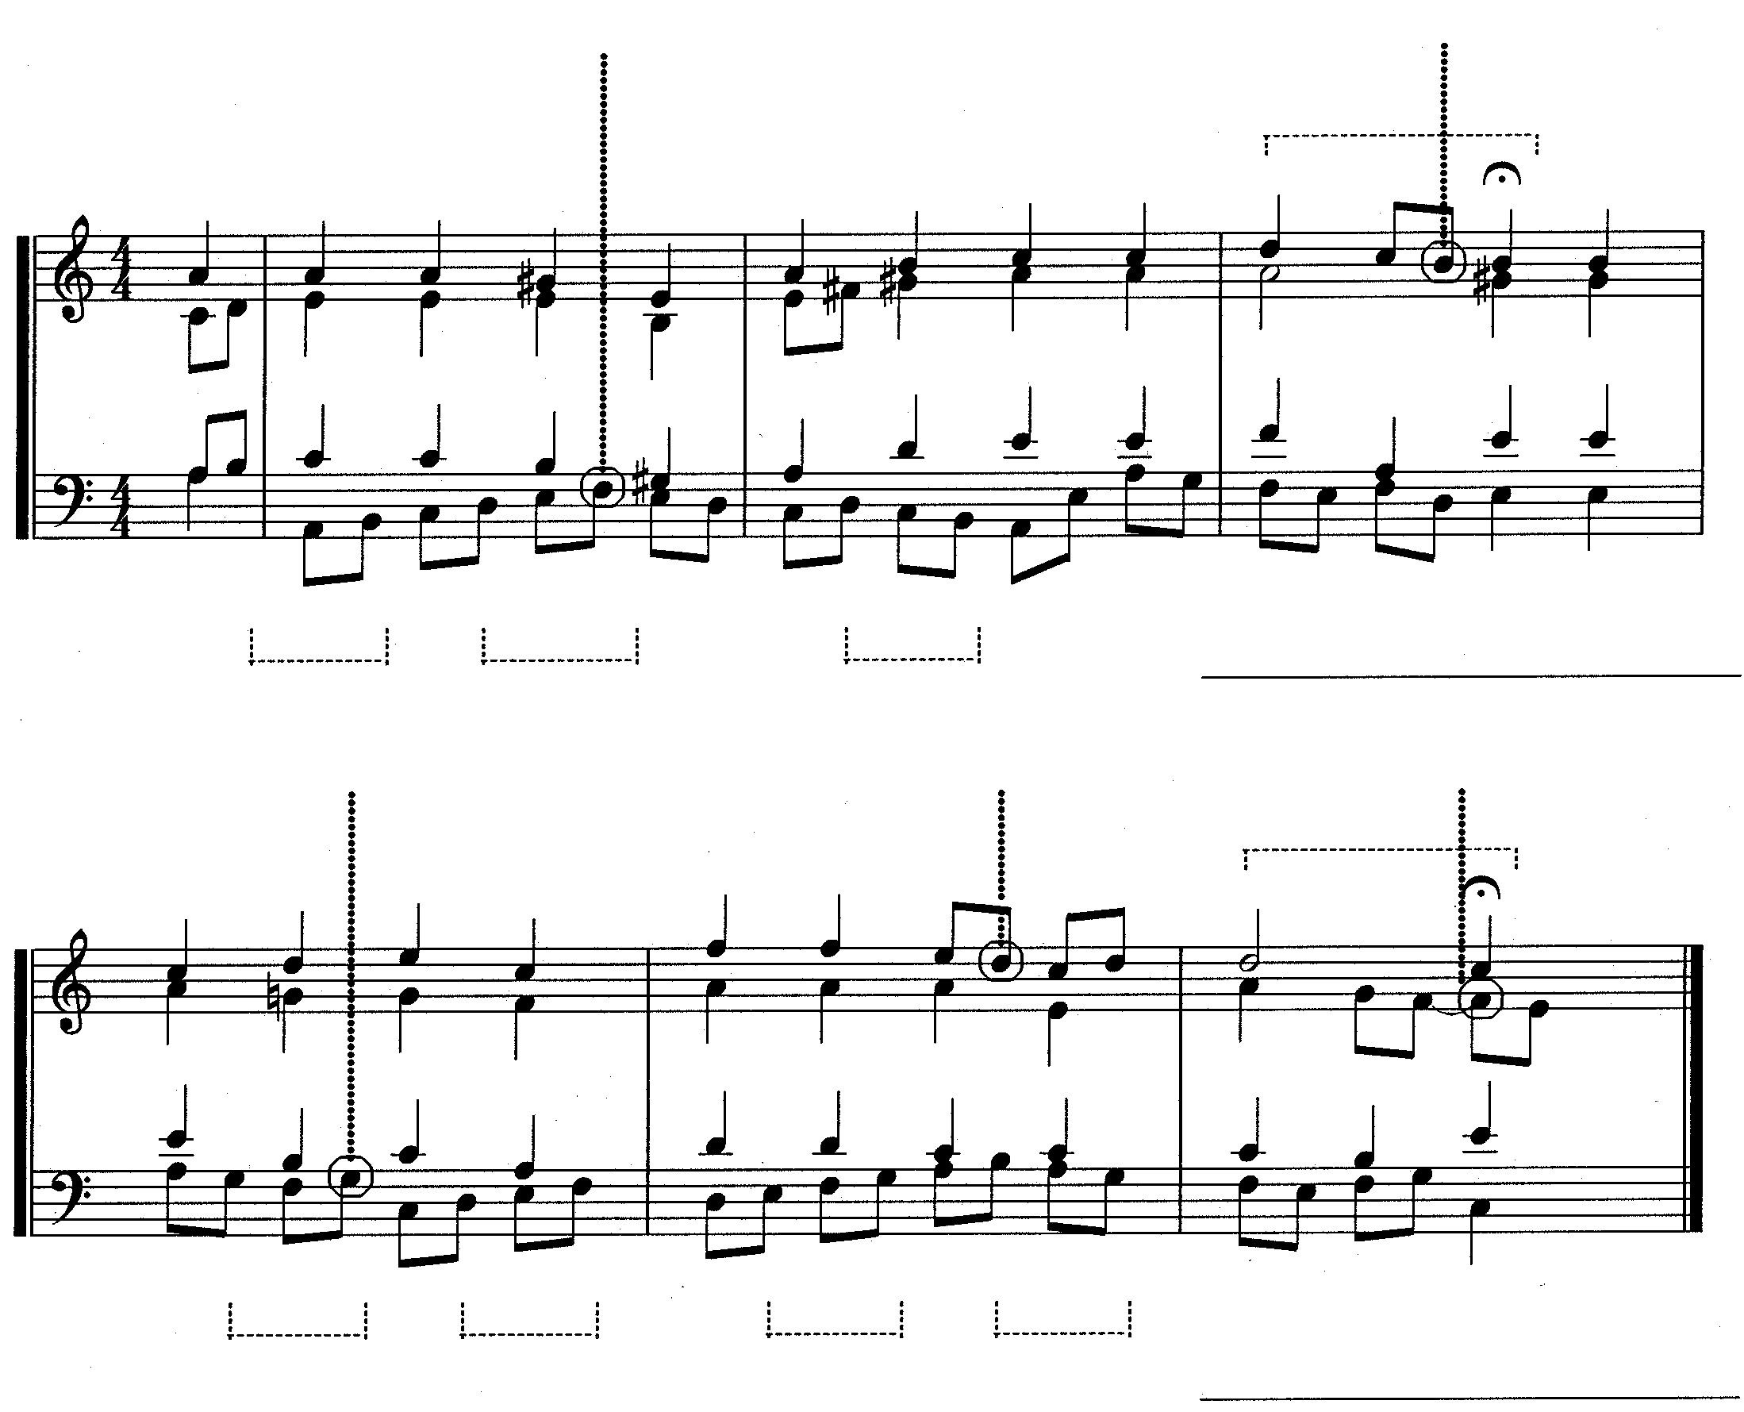  VRAAG 6  (j)  (k)  (h)  (h)  (c)  (b)  (a)  (l)  (m)  (n)  (i)  Kadens  (g)  (f)  (e)  (d)  Kadens  (i)  (i)  Bestudeer die gegewe uittreksel uit ’n koraal en voer dan die volgende opdragte uit:  - Besyfer die harmonieë (a) – (g). Dui die toonsoort, akkoord en omkering vir elkeen aan.  - Benoem die kadense (h) en ((i). Dui die toonsoort en akkoordprogressie vir elkeen aan.  - Benoem (j) – (n) as non-akkoordnote of akkoordnote. | [25]  (14)  (6)  (5)

Non-akkoordtone: | (j)
 | (k)
 | (l)
 | (m)
 | (n)

TOTAAL: | 100

